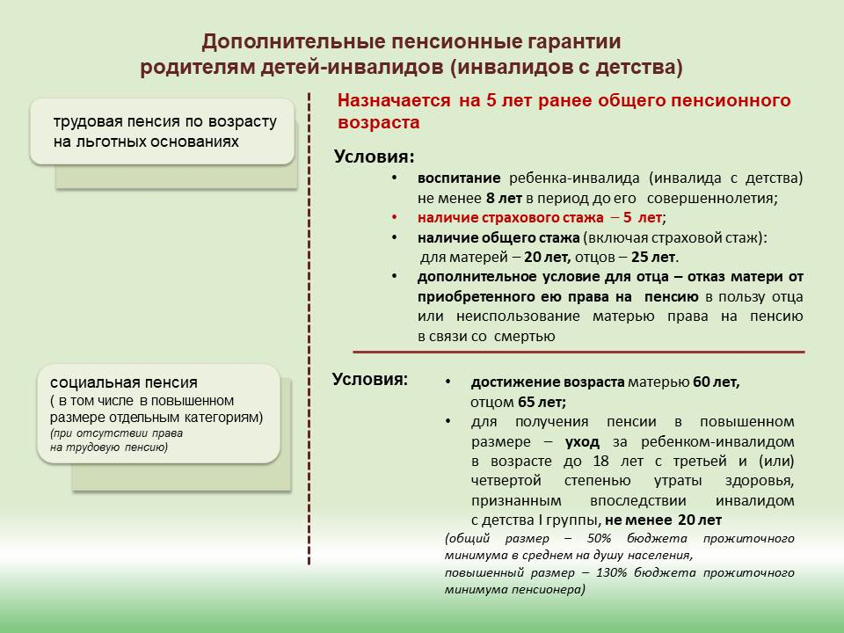
Пенсии родителям детей-инвалидов

